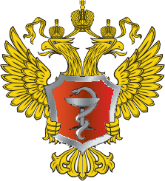
ЧТО НАДО ЗН АТЬ О КОРОНАВИРУСЕ
КОРОНАВИРУС – это возбудитель ОРВИ, при котором отмечается выраженная интоксикация организма и проблемы с дыхательной и пищеварительной системами.

Вирус передается
Симптомы
Повышенная утомляемость

Ощущение

Заложенность носа Чихание
Кашель

Воздушно- капельным путем при чихании
и кашле
Контактным путем
тяжести
в грудной клетке
Боль в горле Боль в мышцах
Бледность

Как не допустить

Повышение температуры, озноб

Осложнения

Не выезжать
в эпидемиологически неблагоприятные страны
Избегать посещения массовых мероприятий

Сепсис

Отит
Синусит Бронхит
Пневмония

Чаще мыть руки

Использовать медицинские маски
Проблемы с ЖКТ
(у детей)

Что делать, если...
Миокардит (воспаление сердечной мышцы)

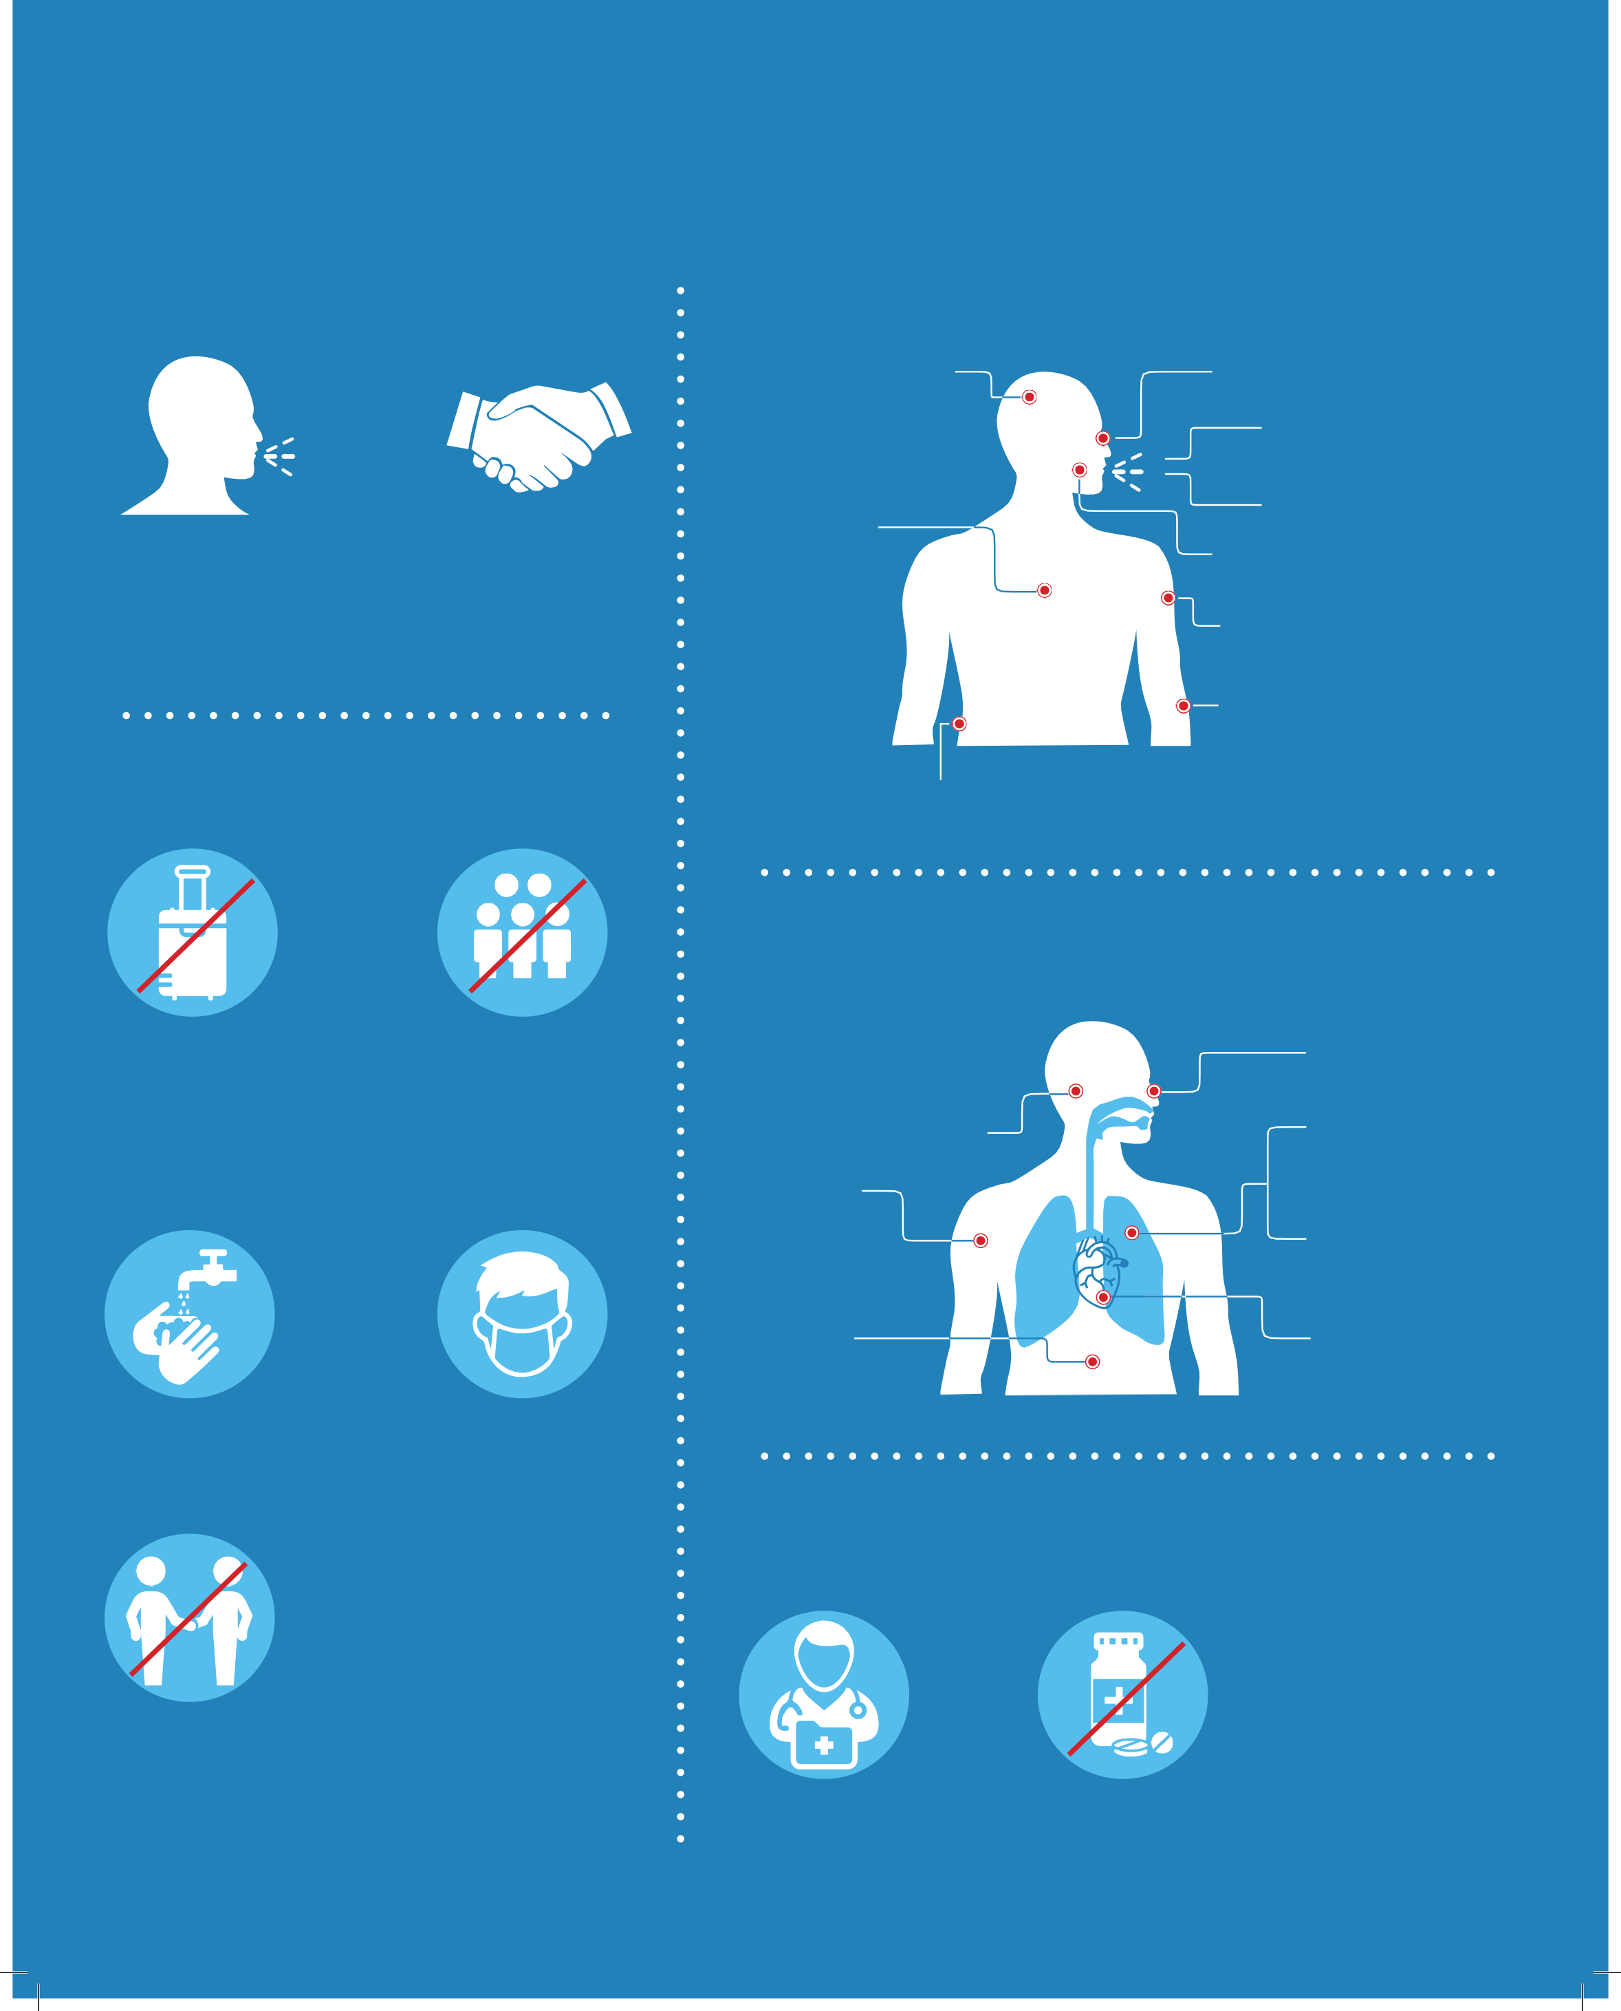
Избегать близкого контакта с людьми, у которых имеются
симптомы заболевания

Обратиться к врачу

Не заниматься самолечением

